FICHAS DESCRIPTIVAS DE DOTACIONES Y RECURSOS

Los recursos son articuladores valiosos del proceso, necesarios para que la Estrategia Pedagógica “Somos violín y fuga afroportejadeños (ñas) pueda efectiva, equilibrada y sostenible. Se requieren recursos humanos, físicos, logísticos, materiales, administrativos operativos, tecnológicos, como:
Humanos: niñas y niños [149], docentes, mayoras y mayores sabedores del conocimiento del violín y de fuga, padres y madres de familias cooperantes del proceso.
Recursos humanos
A continuación, se presenta los recursos por componentes para ejecución de 11 meses a partir del 17 de enero de 2024 y hasta el 17 de diciembre de 2024.
CANTIDAD | RECURSO | DESCRIPCIÓN TECNICA
13 | Docentes de educación inicial. | Docentes licenciados en educación inicial, capacitados en el reconocimiento del contexto y la cultura del entorno rural y rural disperso del municipio de puerto tejada.
2 | Etnoeducadores | Docentes licenciados en etnoeducación con las habilidades para la atención en educación inicial
1 | Nutricionista | Profesional de Nutrición, experta en la elaboración de la minuta de acuerdo con el contexto territorial y encargada de la supervisión y cualificación constante del personal involucrado en la preparación de los alimentos.
5 | Técnicas en primera infancia | Técnicas en primera infancia con reconocimiento del contexto y con habilidades y experiencia de trabajo con niños y niñas de educación inicial
2 | Auxiliares de enfermería | Técnicas auxiliares de enfermería con reconocimiento del contexto y con habilidades y experiencia de trabajo con niños y niñas de educación inicial
4 | Mayores o mayoras | Mayores y mayoras encargadas del acompañamiento y formación ancestral en el desarrollo de la estrategia.
1 | Desarrollo de la ruta de cualificación de dinamizadores, docentes y personal vinculado a la estrategia. | Realización de capacitaciones certificaciones, alquiler de espacios para los encuentros, y logística de este proceso en el transcurso del año. Alimentación e hidratación de los participantes, papelería, visitas de observación, de supervisión.
2 | Maestros del violín y la fuga | Maestro, docente o dinamizador de la enseñanza del violín y la fuga a los niños y las niñas vinculados a la estrategia de educación inicial. en la implementación de la estrategia de educación inicial rural y rural dispersa.
13 | Preparadoras de alimentos | Madres de las veredas vinculadas al proceso como forma de vincular a la comunidad y de generar empleo en los territorios.
2 | Psicólogos (as) | Psicólogos (as), vinculadas al proceso de acompañamiento de la estrategia, a los niños, niñas, familias y personal vinculado.
1 | Coordinador (a) | Coordinador general con de la estrategia, que vele por la supervisión, acompañamiento y el buen desarrollo de la estrategia de educación inicial rural y rural dispersa del municipio de Puerto Tejada Cauca.
1 | Financiero (a) | Profesional en administración financiera o contador que desarrollo la parte financiera del desarrollo de la estrategia de educación inicial.

Recursos físicos: Estos recursos aluden a los espacios de práctica como aulas, salas de casa de familia, salones comunales, mesas, sillas o bancas, violines, talleres de construcción de instrumentos
CANTIDAD | RECURSO | DESCRIPCIÓN TECNICA
9 | Adecuaciones físicas  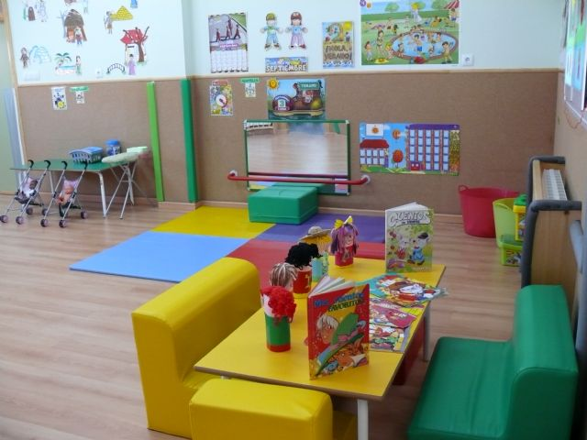 | Adecuaciones físicas de los espacios para la atención, en términos de pintura, sanitarios, para niños temporales elementos de protección de tomas, y elementos requeridos dentro de los espacios de atención, para la comunidad y la prestación de un buen servicio a los niños y niñas de la estrategia.
135 | 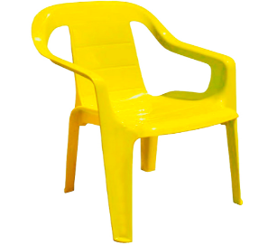  Sillas para niños y niñas entre los 3 y 6 años, para el desarrollo | Silla de niño/niña tipo Bambini infantil, resistentes para niños de 3 a 5 años. con brazos, apilables, resistentes y cómodas para los niños. Fáciles de limpiar. Livianas fáciles de transportar.
68 | 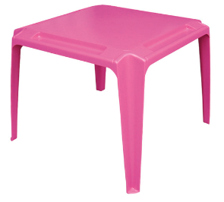  Mesas para niños y niñas entre los 3 y 6 años, para el desarrollo | Mesas de niño/niña tipo bambini infantil.
72 | 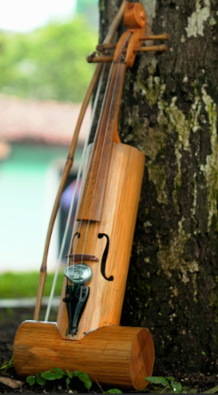  Violines caucanos | Violines caucanos para el aprendizaje de la interpretación del violín y la fuga por parte de los niños y las niñas, como forma de recuperación ancestral.  Elaborado en guadua de manera ancestral y es el instrumento esencial de entonación de la fuga.
10 | 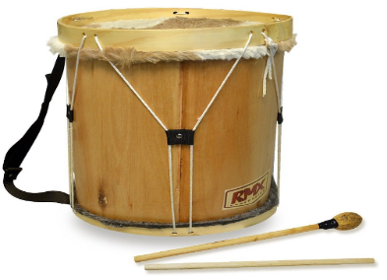  Bombos | Instrumento para el desarrollo del aprendizaje de la fuga, elaborado en cuero de vaca y madera.  El bombo es un instrumento musical de percusión membranófono, de timbre muy grave, aunque de tono indeterminado. Debido a su sonido grave, se usa habitualmente para marcar y mantener el pulso en diversos estilos de música.
10 | 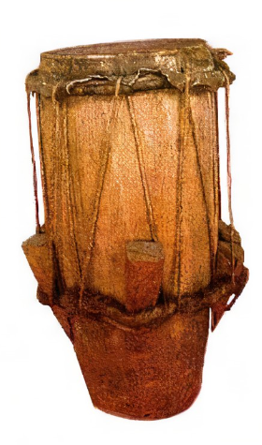  Cununos | Instrumento para el desarrollo del aprendizaje de la fuga. Elaborado en Cuero de vaca y madera.  El Cununo es un instrumento musical tradicional cónico, del litoral pacífico y caucano de una membrana y fondo cerrado, y llamado hembra o macho de acuerdo a su tamaño, siendo el macho el más grande. Se toca en parejas (uno ligeramente más alto que el otro), junto con "bombos"

Recursos didácticos: Refiere a cartillas, papel, cartulina, hojas secas, ramas secas, barro o arcilla, arena, tableros, marcadores, colores, tijeras, punzones, láminas [de violín y fugas], textos de consulta, dulce abrigo, Hilo de bordar, de tejer, pinturas, lienzos, caballetes, tijeras.
CANTIDAD | RECURSO | DESCRIPCIÓN TECNICA
149 | Pliegos cartón paja | Cartón paja en pliegos para el desarrollo de las actividades temáticas y uso académico.
149 | Libras de arcilla | Para el trabajo de moldeados, motricidad, fortalecimiento de la atención y elaboración de actividades.
149 | Pliegos de papel silueta | Papel Silueta en pliegos para el desarrollo de las actividades temáticas y uso académico.
149 | Papel seda | Papel seda en pliegos para el desarrollo de las actividades temáticas y uso académico.
149 | Papel corrugado | Papel corrugadoen pliegos para el desarrollo de las actividades temáticas y uso académico.
149 | Tijeras punta roma | Tijeras punta roma, para el desarrollo de actividades.
149 | Punzones y almohadillas | Punzones con respectiva almohadilla para el desarrollo de actividades.
149 | Caballetes para pintura. | Caballetes de pintura par niños entre los 3 y los 6 años con respectivos espacios para el lienzo.
149 | Cajas de colores | Colores surtidos para el trabajo de actividades y aporte al fortalecimiento de las potencialidades, motricidad.
50 | Cuñetes de pintura tipo 1. | Pintura para el desarrollo de las actividades de arte y pintura.
300 | Pinceles de diferentes tamaños y formas. | Pinceles redondos y planos para el desarrollo de actividades de arte en el marco del desarrollo de la estrategia.
Rollo | Dulce abrigo | Rollo de dulce abrigo blanco o rojo para
149 | Cuentos | Cuentos de literatura infantil afro
149 | Juegos didácticos | Juegos entre jenga, arma todos, ajedrez, rayuelas africanas, yax, ponchado, para la coordinación…
20 | Pelotas | Pelotas para el desarrollo de actividades a través del juego.
149 | Cartulina | Pliegos de cartulina
300 | Lápices | Lápices para el desarrollo de las actividades de la estrategia. Manejo de la pinza entre otras.
9 | Espejos | Espejos de pared con película de protección para el desarrollo de actividades de autorreconocimiento.
149 | Colchonetas | Colchonetas de 1,20 x 60 con forro para cada niño.

Recursos logísticos: Transporte, Mercado.
CANTIDAD | RECURSO | DESCRIPCIÓN TECNICA
1 | Bus | Bus para el desarrollo de desplazamiento a otros espacios de aprendizaje
10 | Menaje | Juego de menaje par la elaboración de los alimentos que contenga estufa semi industrial. Ollas, jarras y lo requerido para la preparación de los alimentos propios de acuerdo a la minuta propia elaborada por la comunidad.
163 | Kit de platos | Platos, vasos, cucharas o vasijas que permitan servir los alimentos con las medidas higiénicas apropiadas a cada niño.
1 | Minuta | Elaboración de minuta
Global | Alimentación | Anual

